ПРОЕКТ планировки территории и проект межевания территории
линейного объекта:
МН Альметьевск – Куйбышев 1, участок Альметьевск – Самара 1, 98,81-99,17 км, 101,37103,16 км, 105,12-106,29 км, 110,77-112,77 км, 119,18-122,37 км, 145,37-146,97 км, 163,23-164,77 км, Ду-800 мм. Реконструкция.
в границах сельского поселения Калиновка
Самарская область
Сергиевский район

г. Самара 2013 г.

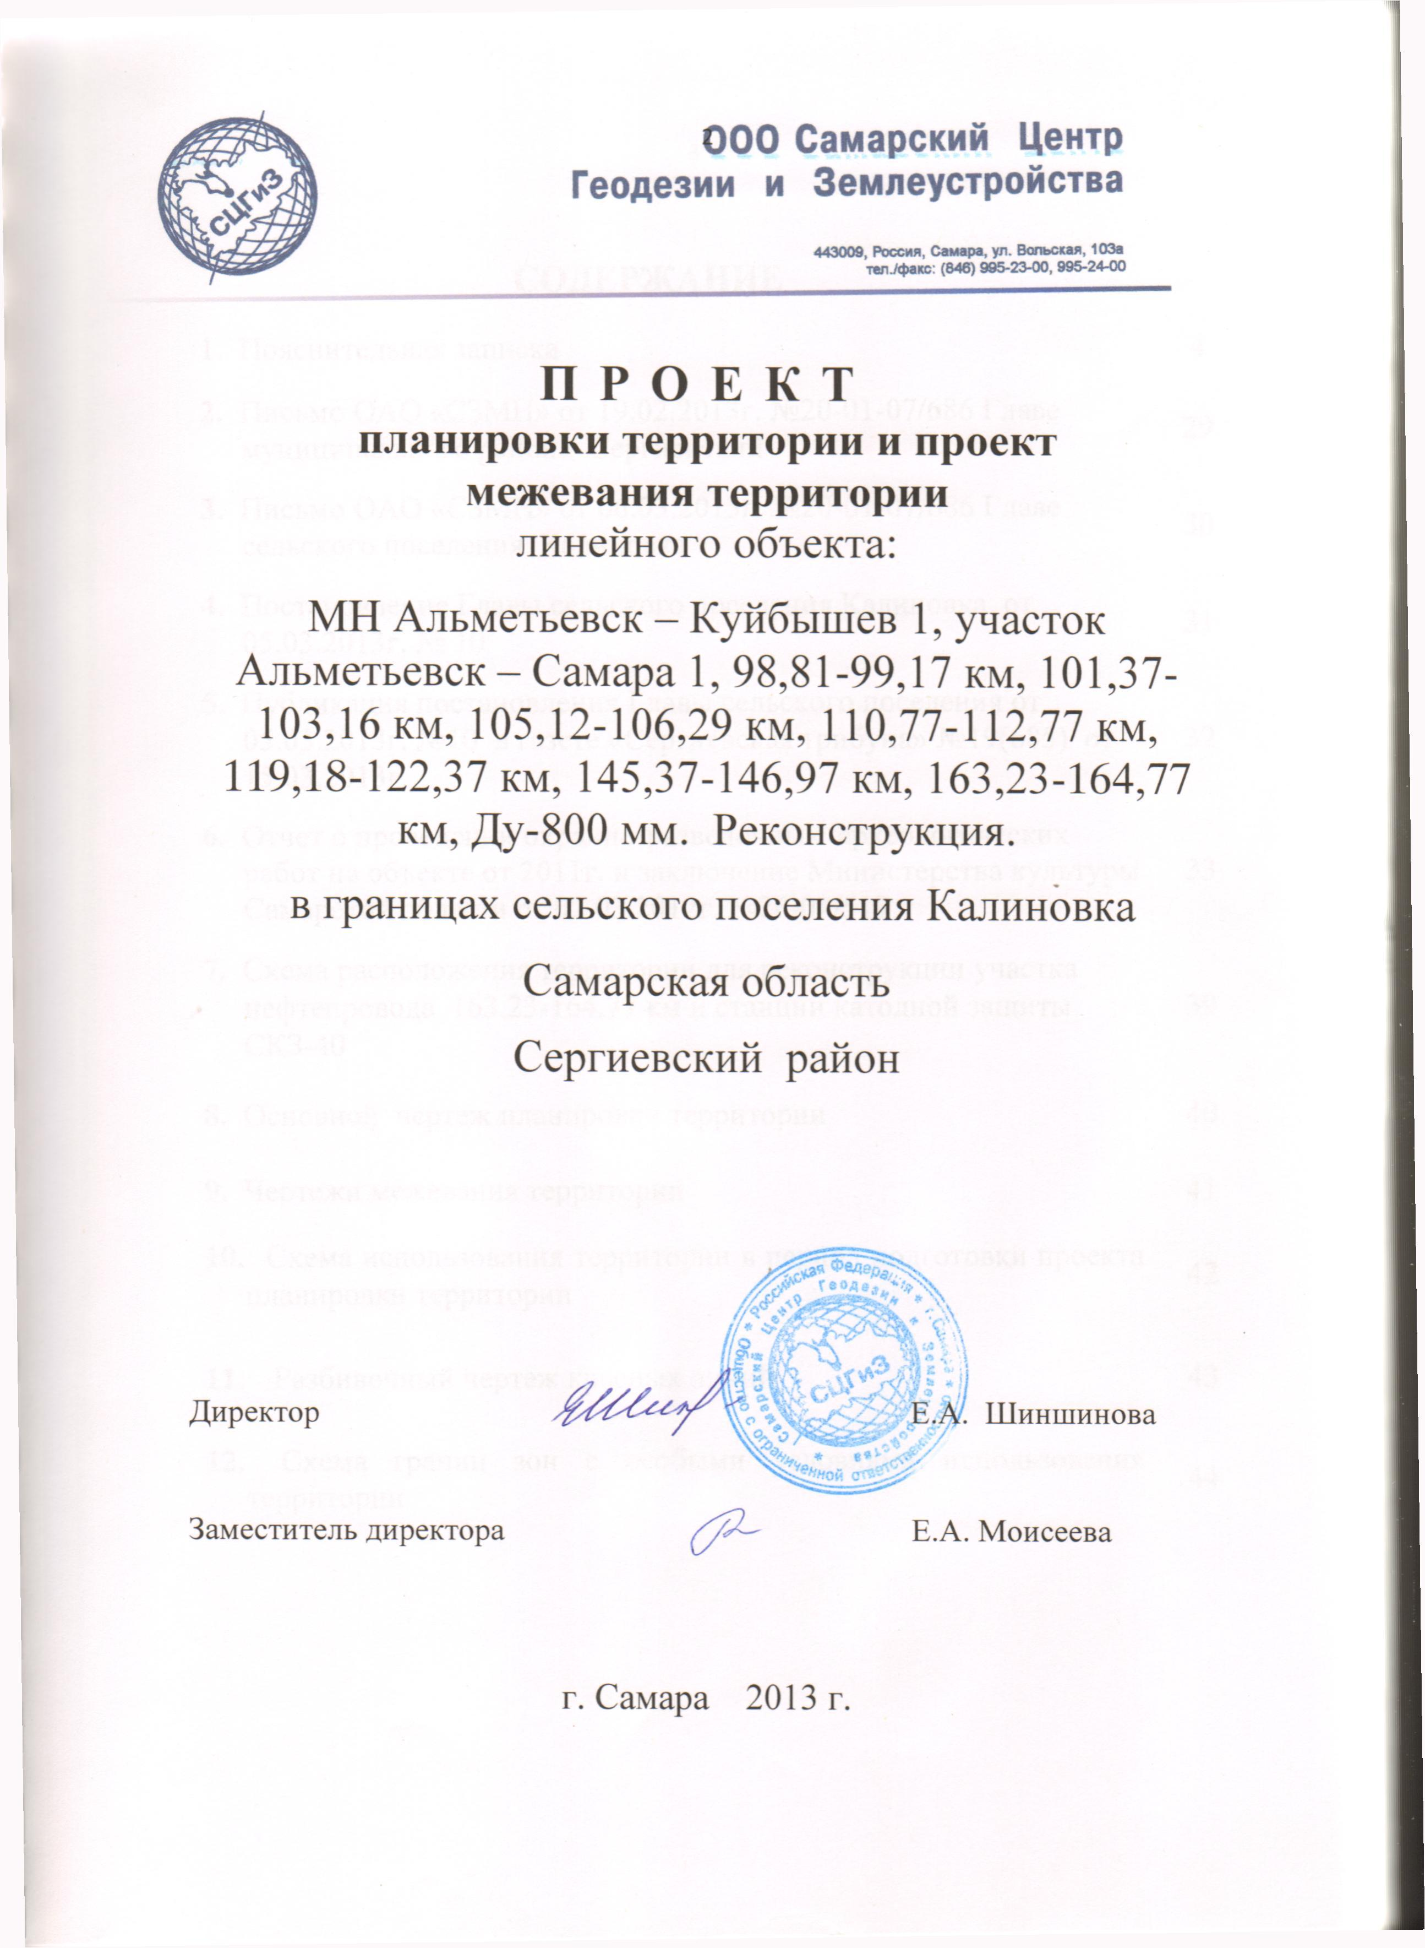
Пояснительная записка
Введение.
Документация по планировке территории разработана в соответствии с требованиями Градостроительного кодекса РФ от 29.12.2004 г. №190-ФЗ (ст.ст. 42,43,45,46), в виде проекта планировки территории, совмещённого с проектом межевания территории.
Проект планировки территории подготовлен на основе схемы территориального планирования муниципального района Сергиевский, утверждённой решением от 28.01.2010 г. №3 Собрания представителей муниципального района Сергиевский.
В соответствии с отчётом о проведении охранно-разведочных археологических работ на объекте: МН Альметьевск – Куйбышев 1, участок Альметьевск – Самара 1, 98,81-99,17 км, 101,37-103,16 км, 105,12106,29 км, 110,77-112,77 км, 119,18-122,37 км, 145,37-146,97 км, 163,23164,77 км, Ду-800 мм. Реконструкция., и заключением Министерства культуры Самарской области от 02.03.2012 г. №26-04/519 объекты, обладающие признаками объектов историко-культурного (археологического) наследия на данном участке не выявлены.
1. Краткая характеристика объекта и участка строительства
1.1 Местоположение объекта
В административном отношении участки реконструкции находятся в пределах Клявлинского, Исаклинского, Сергиевского административных районов Самарской области (рис.2.1, 2.2). Проектируемые под реконструкцию участки трассы МН «Альметьевск-Куйбышев-1» с 98,81 км по 164,77 км имеют общее направление с северо-востока на юго-запад (по ходу течения нефти).
Участок работ 98,81 – 99,17 км расположен в Клявлинском районе в 10 км юго-западнее с.Клявлино, в ~ 4 км юго-восточнее с.Старый Байтермиш, в ~ 5 км северо-восточнее с.Подгорный Дол. Магистральный нефтепровод «Альметьевск-Куйбышев-1» Ø800мм проходит внутри технического коридора действующих коммуникаций. Справа по ходу нефти от нефтепровода расположены МН «Калтасы-Куйбышев» Ø820, МН «Альметьевск-Куйбышев-2» Ø820,слева МН «Ромашкино -Куйбышев» Ø529 мм, два кабеля связи ВК ПТУС, ВЛ -10кВ. Рельеф всхолмленный, перепад отметок от 211,94м до 217,68м.
Участок работ 101,37 – 103,16 км расположен в Клявлинском районе в 13 км юго-западнее с.Клявлино, в 2 км северо-восточнее с.Подгорный Дол, в 10 км юго-восточнее с.Борискино Игар, в 4 км югозападнее с.Старый Байтермиш.. В 0,6 км западне участка проходит речка Байтермишка. Магистральный нефтепровод «Альметьевск-Куйбышев-1» Ø800 мм проходит внутри технического коридор а действующих коммуникаций. Справа по ходу нефти от нефтепровода расположены МН «Калтасы-Куйбышев» Ø820, МН «Альметьевск -Куйбышев-2» Ø820, слева МН «Ромашкино-Куйбышев» Ø530 мм, два кабеля связи ВК ПТУС, ВЛ 10кВ. Рельеф всхолмлённый, отметки колеблются от 145,02 м в начале трассы до 109,92 м в конце трассы.
Участок работ 105,12 – 106,29 км расположен в Клявлинском районе в 0.9 км южнее с.Подгорный Дол, в 9 км северо-восточнее с.Старое Ермаково, в 6 км севернее с.Сокский. В середине участка протекает река Байтермишка. Магистральный нефтепровод «Альметьевск-Куйбышев-1» Ø800 мм проходит внутри технического коридора действующих коммуникаций. Справа по ходу нефти от нефтепровода расположены МН «Калтасы-Куйбышев» Ø820, МН «Альметьевск -Куйбышев-2» Ø820, слева МН «Ромашкино-Куйбышев» Ø530 мм, два кабеля связи ВК ПТУС, ВЛ 10кВ. Рельеф всхолмлённый, отметки колеблются от 107,66 м в начале трассы до 90,57 м – урез воды р.Байтермишка.
Участок работ 110,77 – 112,77 км расположен в Исаклинском районе в 10 км юго-восточнее с.Исаклы, в 5 км северо-западнее с.Стар. Вечканово, в 5км восточнее с. Красный Берег. Магистральный нефтепровод «Альметьевск-Куйбышев-1» Ø800мм проходит внутри технического коридора действующих коммуникаций. Справа по ходу нефти от нефтепровода расположены МН «Калтасы-Куйбышев» Ø820, МН «Альметьевск-Куйбышев-2» Ø820,слева МН «Ромашкино -Куйбышев» Ø529 мм, два кабеля связи ВК ПТУС, ВЛ -6кВ. Рельеф всхолмлённый, отметки колеблются от 165,50 м в начале трассы до 97,80 м в конце трассы.
Участок работ 119,18 -122,37 км расположен в Исаклинском и Сергиевском районах в 14 км юго-восточнее с.Исаклы, в 3 км юго-западнее с.Стар. Вечканово, в 5 км Саперкино. Магистральный нефтепровод «Альметьевск-Куйбышев-1» Ø800мм проходит внутри технического коридора действующих коммуникаций. Справа по ходу нефти от нефтепровода расположены два кабеля связи ВК ПТУС, МН «Альметьевск-Куйбышев-2» Ø820,слева МН «Ромашкино -Куйбышев» Ø530 мм, ВЛ-6кВ, МН «Калтасы-Куйбышев» Ø820. Рельеф всхолмлённый, отметки колеблются от 143,04 м до 189,20 м.
Участок работ 145,37 – 146,97 км расположен в Сергиевском районе в 18 км восточнее п.Суходол, в 14км юго-восточнее п.Серноводск, в 2 км южнее с.Стар. Якушкино. Магистральный нефтепровод «Альметьевск-Куйбышев-1» Ø800мм проходит внутри технического коридора действующих коммуникаций. Справа по ходу нефти от нефтепровода расположены МН «Ромашкино-Куйбышев МН» Ø530 мм, слева «Альметьевск-Куйбышев-2» Ø820, МН «Калтасы -Куйбышев» Ø820, ВЛ-6кВ Рельеф всхолмлённый, отметки колеблются от 121,63 м в начале трассы до 96,56 м в русле пересыхающего ручья.
Участок работ 163,23 – 164,77 км расположен в Сергиевском районе в 14 км юго-восточнее п.Суходол, в 7 км юго-западнее с.Калиновка. Магистральный нефтепровод «Альметьевск-Куйбышев-1» Ø800мм проходит внутри технического коридора действующих коммуникаций. Справа по ходу нефти от нефтепровода расположены; МН «КалтасыКуйбышев» Ø820, ВЛ -6кВ, слева МН «Альметьевск-Куйбышев-2» Ø820, «Ромашкино-Куйбышев» Ø530 мм, три кабеля связи ВК ПТУС. Рельеф всхолмлённый, отметки изменяются от 96,74м до 135,31 м (рисунок 2.2).
Станция катодной защиты СКЗ-40 расположена на 156 км магистрального нефтепровода «Альметьевск-Куйбышев-1», в границах сельского поселения Калиновка, южнее села Калиновка.
2.Характеристика территории для реконструкции участка нефтепровода, СКЗ-40 и СКЗ-41
Территория предназначенная для реконструкции участка нефтепровода и станций катодной защиты в границах сельского поселения Калиновка, представляет собой две обособленные площадки, на одной из которых расположен участок нефтепровода протяжённостью 1540 м, подлежащий замене и станция катодной защиты СКЗ-41, на другой станция катодной защиты СКЗ-40.

2.1 Ведомость земельных участков в границах территории
№ № п/ п | Кадастровый номер участка | Площадь кв.м |  | Категория земель | Правообладатель участка и вид права | Предложения по оформлению прав
 |  | в границах территори и
1 | 2 | 3 | 4 | 5 | 6 | 7
1 | - | 20536 | 6397 | Земли с/х назначения | Собственность не разграничена | Договор аренды с администрацией муниципального района
2 | 63:31:1604003:1 (в составе ед.зем. 63:31:0000000:90) | 1062 | 136 | Земли с/х назначения | Сведения о регистрации прав отсутствуют | Договор аренды с администрацией муниципального района
3 | 63:31:0000000:613 | 8511 | 947 | Земли с/х назначения | ОАО "Корпорация развития Самарской области" | Договор субаренды ООО "Европейские биологические технологии"
4 | 63:31:0000000:272 | 29 | - | Земли промышле нности | Сведения о регистрации прав отсутствуют | Договор аренды с администрацией муниципального района
5 | 63:31:1604003:58 | 9 | - | Земли промышле нности | Сведения о регистрации прав отсутствуют | Договор аренды с администрацией муниципального района
6 | 63:31:1604004:13 (в составе ед.зем.63:31:0000000:90) | 3242 | 2644 | Земли с/х назначения | Сведения о регистрации прав отсутствуют | Договор субаренды с ООО "Национальная аграрная земельная компания"
7 | 63:31:1604007:1 (в составе ед.зем.63:31:0000000:90) | 10322 | 2491 | Земли с/х назначения | Сведения о регистрации прав отсутствуют | Договор субаренды с ООО "Национальная аграрная земельная компания"
8 | - | 235888 | 132362 | Земли с/х назначения | собственность не разграничена | Договор аренды с ОАО "Серноводское"
9 | 63:31:0000000:272 | 165 | - | Земли промышле нности | Сведения о регистрации прав отсутствуют | Договор аренды с администрацией муниципального района
10 | 63:31:1604002:60 | 9 | - | Земли промышле нности | Сведения о регистрации прав отсутствуют | Договор аренды с администрацией муниципального района
11 | 63:31:1604007:64 | 25 | - | Земли промышле нности | Сведения о регистрации прав отсутствуют | Договор аренды с администрацией муниципального района
12 | 63:31:1604007:65 | 25 | - | Земли промышле нности | Сведения о регистрации прав отсутствуют | Договор аренды с администрацией муниципального района

2.2 Сведения о коммуникациях, попадающих в зону реконструкции

 | Наименование коммуникаций | Основная характеристика | Принадлежность | Примеча ния
1 | 2 | 3 | 4 | 5
1 | Магистральный нефтепровод «Калтасы-Куйбышев» | Диаметр -820 мм | ОАО «Северо-Западные  магистральные нефтепроводы»
2 | МН «АльметьевскКуйбышев-2» | Диаметр -1020 мм | ОАО «Северо-Западные
3 | МН «РомашкиноКуйбышев» | Диаметр -530 мм | магистральные нефтепроводы»
4 | МН «АльметьевскКуйбышев-2» | Диаметр -820 мм | ОАО «Северо-Западные
5 | Кабель связи | Глубина-1,0м | магистральные нефтепроводы»
6 | Кабель связи | Глубина-0,9м | ОАО «Северо-Западные
7 | Кабель связи | Глубина-0,9м | магистральные нефтепроводы»
8 | Воздушная электролиния | 6 кВ | ОАО «Северо-Западные
9 | Кабель анодного заземления | Глубина-0,9м | магистральные нефтепроводы»

3.1.2 Сведения о наличии и характеристиках систем контроля радиационной, химической обстановки, обнаружения взрывоопасных концентраций
На объектах реконструкции не обращаются радиоактивные и химические опасные вещества, в связи с этим нет необходимости в установке стационарных приборов контроля радиационной и химической обстановки.
В соответствии с РД БТ 39-0147171-003-088 «Требования к установке датчиков стационарных газосигнализаторов в производственных помещениях и на наружных установках предприятий нефтяной и газовой промышленности» устройство системы контроля и обнаружения взрывоопасных концентраций в колодцах КИП не требуется и в проекте не предусмотрено.
Техническое обслуживание колодца проводится раз в год. При проведении технического обслуживания необходимо через открытое отверстие входной крышки с помощью газоанализатора проверить состояние воздушной среды в колодце. После открытия входной крышки колодца необходимо произвести тщательной проветривание отсека.
Данные о метеорологических параметрах предоставляются ближайшим ГИС по договору. Объектовая система получения данных о метеорологических параметрах отсутствует.

3.1.3 Решения, направленные на предупреждение развития аварий и локализацию выбросов (сбросов) опасных веществ
Для предупреждения развития аварий и локализацию аварийных выбросов нефти
- предусмотрена подземная прокладка нефтепровода.
- выполнено секционирование трубопроводов задвижками в целях уменьшения объемов выхода нефти из трубопровода.

На проектируемых участках установка линейных задвижек не предусматривается. Задвижки существующие.
Для своевременного обнаружения утечки нефти из нефтепровода взамен существующих предусматриваются устройства для отбора давления в колодцах КИПиА на участке 105,12 – 106,29 км и на участке 119,18 км – 122,37 км. Принятые проектные решения обеспечивают дистанционное измерение давления нефти в нефтепроводе и обработку, передачу сигналов в систему телемеханики и на пульт оператора НПС.

Для обеспечения надежных условий эксплуатации и исключения повреждений линейной части МН устанавливается охранная зона в виде полосы земли, ограниченной линиями, проходящими в 25 м от осей крайних трубопроводов с каждой стороны.

3.1.4 Решения по обеспечению взрыво-и пожаробезопасности
Проектом предусматривается только замена участков на действующем магистральном нефтепроводе «Альметьевск-Куйбышев 1» минимальные расстояния, учитывающие степень взрыво-и пожароопасности при аварийных ситуациях, определенные в зависимости от вида населения, типа зданий, назначения объектов с учетом диаметра трубопроводов существующие.
Проектом для обеспечения взрывопожаробезопасности предусматривается применение взрывозащищенного оборудования, которое по уровню взрывозащиты соответствует классу взрывоопасной зоны, категории и группе взрывоопасной смеси.
В соответствии с РД 153-39.4-056-00 «Правила технической эксплуатации магистральных нефтепроводов» для предотвращения возгораний на трассе проектируемого участка полоса земли шириной не менее 3 м от оси с каждой стороны нефтепровода содержится в расчищенном состоянии (от деревьев, кустарников, поросли).
Для защиты оборудования КТПН, СКЗ от грозовых перенапряжений на кронштейнах разъединителей предусматривается установка ОПН.
3.1.5 Сведения о наличии и характеристиках систем автоматического регулирования, блокировок, сигнализации, а также безаварийной остановки технологического процесса
Проектируемые средства автоматизации интегрируются в единую автоматизированную систему контроля и управления технологическим процессом (АСУ ТП) МН «Альметьевск-Куйбышев 1».
В проекте предусматривается оснащение средствами телемеханизации МН Альметьевск-Куйбышев-1, участок АльметьевскСамара-1, Ду-800мм на участках 101,37-103,16 км, 105,12-106,29 км, 119,18-122,37 км.
Объектами телемеханизации являются:
На 102 км:
- МН Ромашкино-Куйбышев; МН Калтасы-Куйбышев; МН Альметьевск-Куйбышев-2; МН Альметьевск-Куйбышев-1 (измерение защитного потенциала «труба-земля»);
- линейный КРУ-АПС вдольтрассовой ЛЭП. На 104 км:
- МН Ромашкино-Куйбышев; МН Калтасы-Куйбышев; МН Альметьевск-Куйбышев-2; МН Альметьевск-Куйбышев-1 (измерение защитного потенциала «труба-земля»);
- колодец КИП на МН Альметьевск-Куйбышев-1. На 122 км:
- МН Ромашкино-Куйбышев; МН Калтасы-Куйбышев; МН Альметьевск-Куйбышев-2; МН Альметьевск-Куйбышев-1 (измерение защитного потенциала «труба-земля»)
- линейный КРУ-АПС вдольтрассовой ЛЭП;
- колодец КИП на МН Альметьевск-Куйбышев-1. Объемы телемеханизации представлены в таблице 3.4.

Таблица 3.4 – Виды контрольно-измерительных приборов
Наименование оборудование | Регулируемые параметры и их предельные значения | Названия, виды, типы контрольных приборов, датчиков сигнализации, отсечных и предохранительных устройств* | Результаты срабатывания систем с указанием быстродействия
МН | Защитный потенциал «труба-земля», (4…0В) | Контрольноизмерительный пункт (КИП) | Дистанционное измерение
 | Давление нефти в нефтепроводе, (0...8,0 МПа) | Преобразователь давления Манометром класса точности не ниже 1,0 | Дистанционное измерение Местное измерение

